小雨所在的城市一共有 mm 条地铁线，分别标号为 1 号线，2 号线，……，m 号线。整个城市一共有 nn 个车站，编号为 1 \sim n1∼n 。其中坐 i 号线需要花费 a_iai​ 的价格，每坐一站就需要多花费 b_ibi​ 的价格。i 号线有 c_ici​ 个车站，而且这 c_ici​ 个车站都已知，如果某一站有多条地铁线经过，则可以在这一站换乘到另一条地铁线，并且能多次换乘。现在小雨想从第 ss 个车站坐地铁到第 tt 个车站，地铁等待时间忽略不计，求最少花费的价格，若不能到达输出 -1 。（地铁是双向的，所以 ss 可能大于 tt）
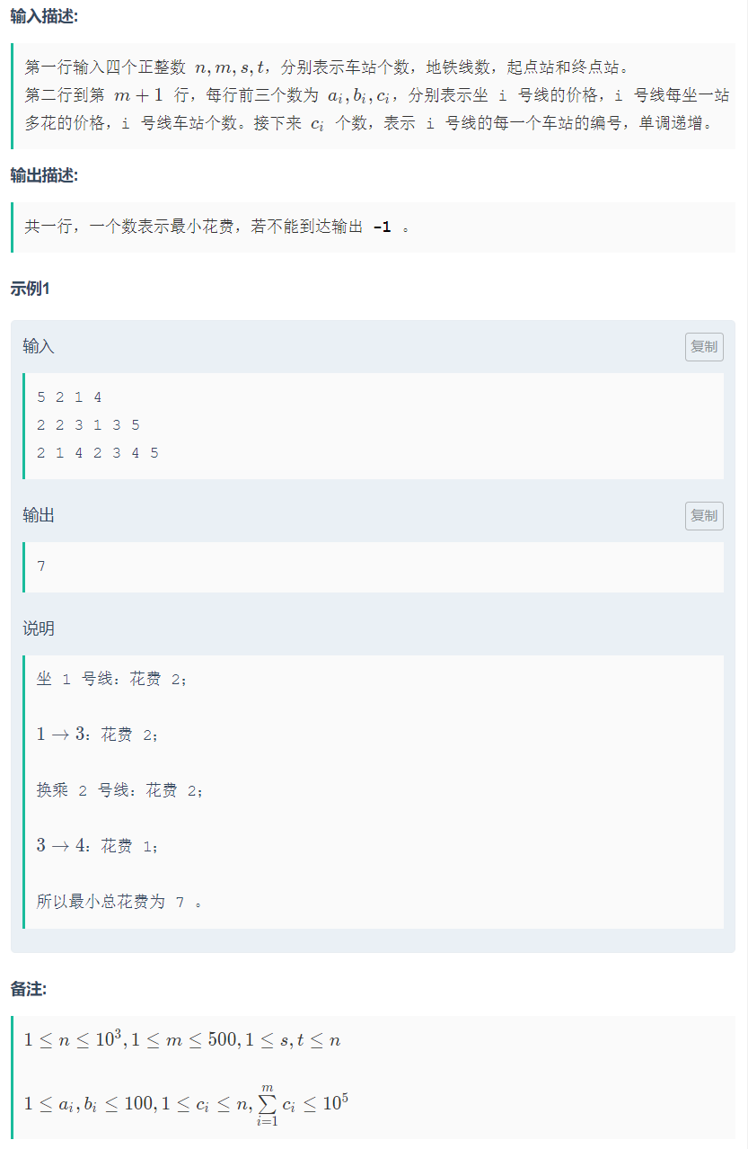
分层建图，求单源最短路，不带负权边。
如果单看最短路，不带负权边，很容易想到迪杰斯特拉算法，那么还有一个主要问题就是这个图怎么建立了。
我们知道对于一条地铁线，存在最大N个结点，如果不够也没关系，我们对这一条地铁线上的点进行建边，假设第一条地铁线在第一层，花费为地铁一站的花费，那么第二条地铁线在第二层，这层地铁线可能也用到了第一层某个站点，我们就要对应在M+1层开一个超级源点，从站点去超级源点假设花费为0，那么从超级源点去往某一条地铁线中的点就是转线或者上地铁了，花费记作上地铁的花费。
那么我们的迪杰斯特拉算法就变成了，从超级源点中的起点，去往超级源点中的终点。存在的最短路，直接求解即可，判断是否小于等于初始化的INF，直接输出答案就OK了。

#include<bits/stdc++.h>
#define ll long long
using namespace std;
const int MaxN=5e5+3e3+5,MaxM=500010;
const ll INF=1e18;
ll dis[MaxN];
bool vis[MaxN];
int n,m,s,et;
struct node
{
ll dis;
int pos;
bool operator < (const node &x)const
{
return x.dis < dis;
}
};
vector<node> e[MaxN];
inline void dij()
{ fill(dis, dis+MaxN, INF);
priority_queue<node> que;
dis[m*n+s]=0;
que.push( (node) {0,m*n+s} );
while(!que.empty())
{
node tmp=que.top();
que.pop();
int x=tmp.pos;
ll d=tmp.dis;
if(vis[x]) continue;
if (dis[x]<d)continue;
vis[x]=1;
for(auto it: e[x])
{
if(dis[it.pos]>d+it.dis)
{
dis[it.pos]=d+it.dis;
if(!vis[it.pos])
que.push((node){dis[it.pos],it.pos});
}

}
}
}
int main()
{
scanf("%d %d %d %d",&n,&m,&s,&et);

//memset(head,-1,sizeof head);
int a,b,c; int x;
for(int i=0;i<m;i++)
{
scanf("%d %d %d %d",&a,&b,&c,&x);
e[i*n+x].push_back((node){0,m*n+x});
e[m*n+x].push_back((node){a,i*n+x});
while(--c)
{
int y;
scanf("%d",&y);
e[i*n+x].push_back((node){b,i*n+y});
e[i*n+y].push_back((node){b,i*n+x});
e[i*n+y].push_back((node){0,m*n+y});
e[m*n+y].push_back((node){a,i*n+y});
x=y;
}
}

dij();
if(dis[m*n+et]==INF) printf("-1");
else printf("%lld",dis[m*n+et]);
return 0;
}

